5.9 CTR预估-GBDT
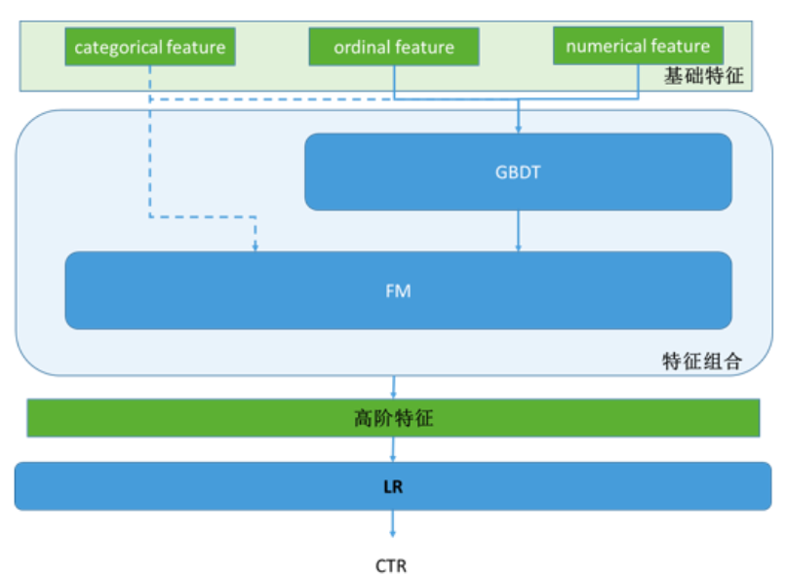
1.Facebook : GBDT+LR
• Practical Lessons from Predicting Clicks on Ads at Facebook [1]
• 用GBDT编码特征，然后再用LR做分类
– GBDT可替代FM做特征编码
– LR可用FTRL代替
[1] Xinran He et al. Practical Lessons from Predicting Clicks on Ads at Facebook, 2014.
https://www.qcloud.com/community/article/622182?fromSource=gwzcw.117339.117339.117339
动机
• 用LR做CTR预估时，需做大量的特征工程->非线性特征
– 连续特征离散化（+ One-Hot编码）
– 特征进行二阶或者三阶的特征组合
• 问题：
– 连续变量切分点如何选取？
– 离散化为多少份合理？
– 选择哪些特征交叉？
– 多少阶交叉，二阶，三阶或更多？
• GBDT：一举解决了上面的问题
– 确定切分点和切分数目不在是凭主观经验，而是根据信息增益/Gini指标
– 每棵决策树从根节点到叶节点的路径，会经过不同的特征，此路径就是特征组合，而 且包含了二阶，三阶甚至更多（所以GBDT提取特征时层数不用太深）
GBDT训练得到：
第一棵树有3个叶子结点
第二棵树有1个叶子节点
GBDT编码：对于一个输入样本点x，如果它在第一棵树最后落在其中的第3个叶子结点，在第二棵树里最后落在第1个叶子结点，则通过GBDT获得的新特征向量为[0, 0, 1, 0, 1, 0]
向量中的前三位对应第一棵树的3个叶子结点后两位对应第二棵树的1个叶子结点

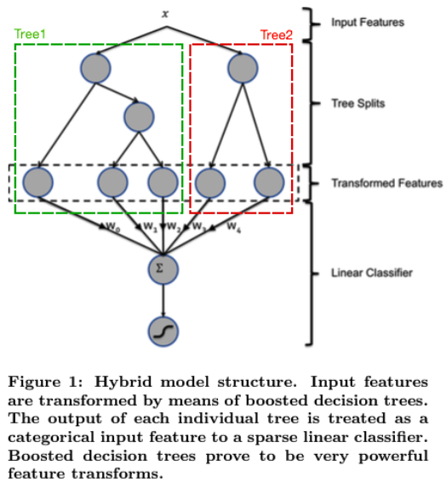
实现
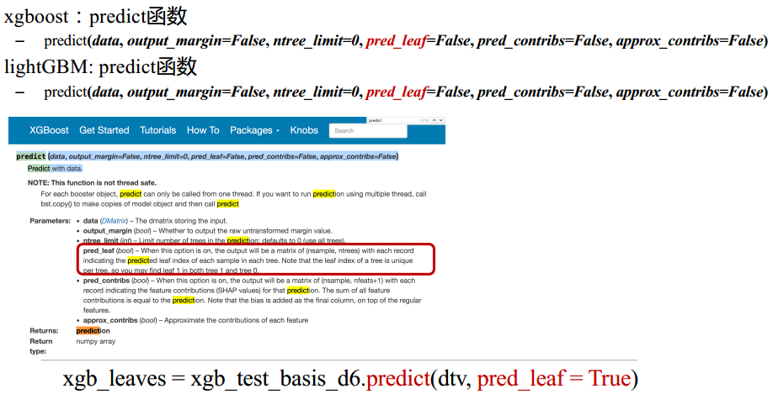
2.GBDT+FM
• Kaggle 2014年竞赛：Criteo Display Advertising Challenge
– https://www.kaggle.com/c/criteo-display-ad-challenge
• Rank1解决方案：3 idiot’s FM （FFM的发明者）
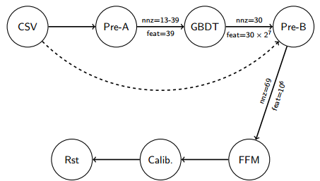
1.https://github.com/guestwalk/kaggle2014criteo
3.GBDT+ FM & FM+GBDT
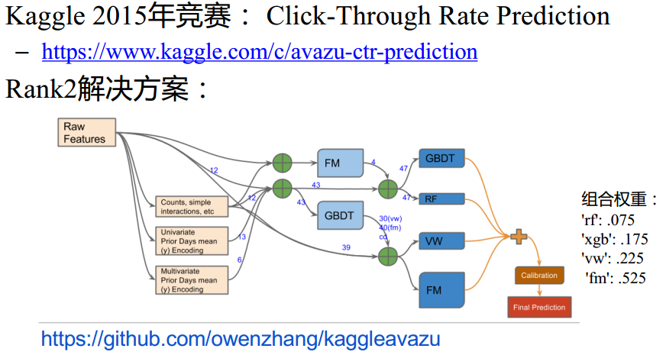
为什么不直接用GDBT？
• 因为GDBT在线预测比较困难，而且训练时间复杂度高于LR。
• 所以实际中，可以离线训练GDBT，然后将该模型作为在线ETL的一部分。

